АЛМАТИНСКИЙ ТЕХНОЛОГИЧЕСКИЙ УНИВЕРСИТЕТ
ФАКУЛЬТЕТ ИНЖИНИРИНГА И ИНФОРМАЦИОННЫХ ТЕХНОЛОГИЙ



Лабораторная работа №12
По дисциплине: Программирование на PHP.

Выполнила: Эртай Алтаир ИС 23-22.
Проверил: Рашидинов Дамир Рашидинович.

Алматы, 2025г.

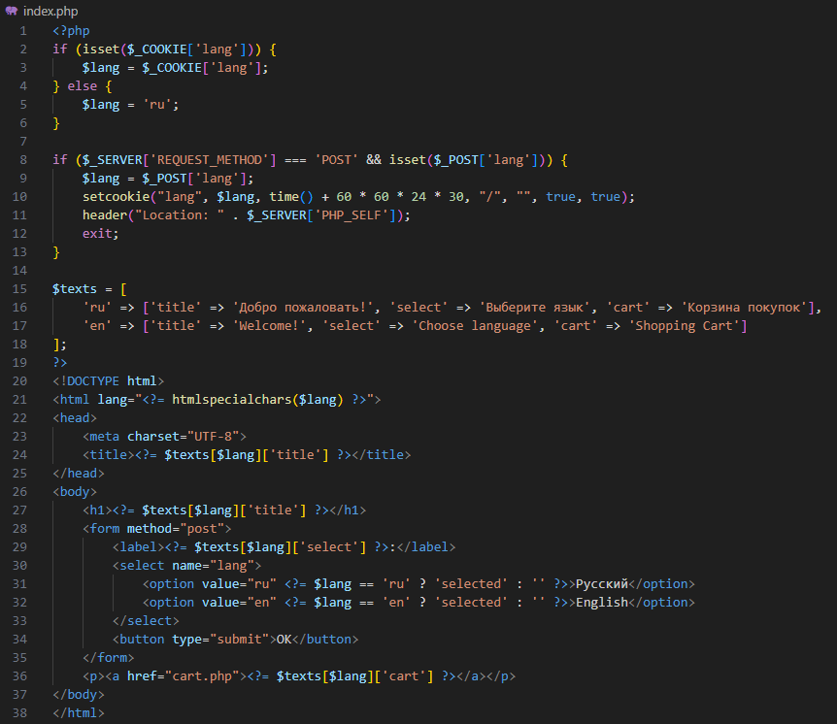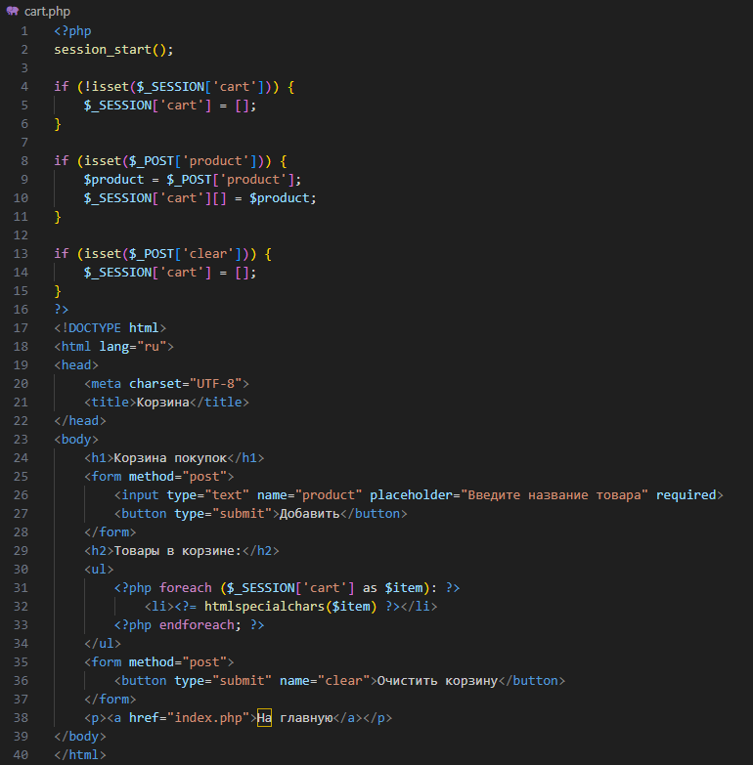
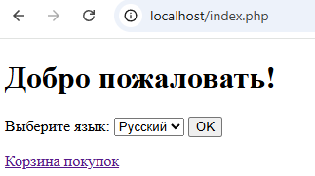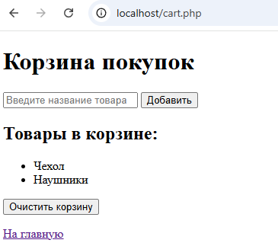

Задание 2.
